必修一 专题1 化学家眼中的物质世界
第一单元 丰富多彩的化学物质
物质的聚集状态
【学习目标】
1.知道不同聚集状态物质的一些特性，根据物质的存在状态进行分类，知道固、液、气态物质的一些特性。
2.了解影响气体体积的主要因素，初步学会运用气体摩尔体积等概念进行简单的计算。
3.引导学生从微观角度理解化学物质的存在状态，在原有基础上提升对化学物质的认识，同时为后续内容的学习打好必要的基础。
【课前预习】
1、请你回忆一下微粒数、物质的量与摩尔质量几个物理量之间的相关公式。

2、为什么固态，液态和气态物质的某些性质存在差异？这与物质的微观结构有何联系？

【课堂学习】
☆知识点聚焦
一、物质的聚集状态
物质的聚集状态 | 微观结构 | 微粒的运动方式 | 宏观性质
固态
液态
气态
☆讨论与交流1
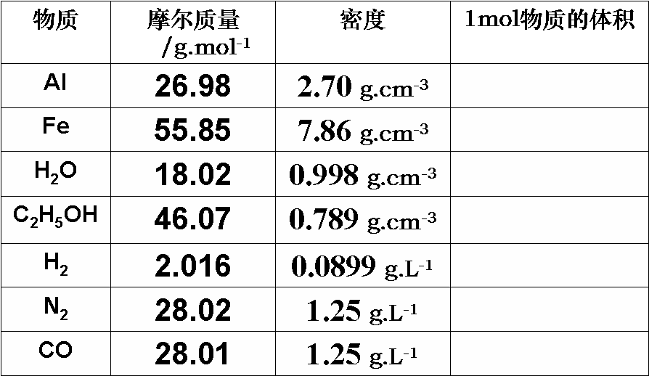
1、1mol任何微粒的集合体所含的微粒的数目都相同， 1mol微粒的质量通常不同。 1mol物质的体积是否相同?
请根据右表中的数据
（在同温同压的条件下）
计算体积。

结论：

☆讨论与交流2
1. 100个乒乓球和50个乒乓球,都紧密堆积,谁占体积大?

2. 50个乒乓球和50个篮球,都紧密堆积,哪一堆所占的体积大?

3. 当球的数目都是100个,且球与球都间隔10米,在操场上要搭成一个立方体,乒乓球与篮球哪个占的体积大?

☆知识点聚焦
二、影响物质体积大小的因素
1、决定物质体积大小的因素：

2、影响物质体积大小的主要因素

三、气体摩尔体积
1、定义：
2、符号：
3、单位：
4、数学表达式：
5、特例：

概念理解：

☆课堂练习
一、判断下列说法是否正确
1、 标准状况下，1mol任何物质的体积都约是22.4L。 （ ）
2、标准状况下，1molO₂和N₂混合气体的体积约为22.4L。 （ ）
3、22.4L气体所含分子数一定大于11.2L气体所含的分子数。 （ ）
4、标准状况下，气体的摩尔体积都是22.4L。 （ ）
5、只有在标准状况下，气体的摩尔体积才可能约为22.4L.mol⁻¹。 （ ）
二、在标准状况下计算
（1）0.5molHCl占有的体积是多少？
（2）33.6LH₂的物质的量是多少？

（3）16gO₂的体积是多少？

（4）44.8LN₂中含有的N₂分子数是多少？
【课后反思】我的收获和问题

